2016-2017学年度第二学期期末质量检测
班级 座号 姓名 第 试室
密 封 线
座位号：
八年级物理试题
一、填空题（每空2分，共34分）
1、2017年4月22日12时23分，天舟一号与天宫二号顺利完成自动交会对接。这是天舟一号与天宫二号进行的首次自动交会对接，也是我国自主研制的货运飞船与空间实验室的首次交会对接。天舟一号在太空与正绕地球运行天宫二号的对接，以____为参照物，天宫二号是运动的；以______为参照物，天宫二号是静止的。

2、实验室中研究滑动摩擦时，是用弹簧秤拉着木块在水平桌面上做匀速直线运动，弹簧秤的示数直接表示______力的大小，根据______条件，这时弹簧秤的示数与_________ 力的大小相等，因而间接知道了该力的大小.

- 小孩从滑梯上匀速滑下的过程，受到的力有 3 个，分别是重力、 ， 。

4、起重机将一个重2×10⁴ N的集装箱匀速提高5 m，在这个过程中起重机的拉力做的功是_______ J，若起重机又将集装箱水平移动3 0m，这段距离内拉力做的功为_______ J。

5、如图1所示，物体重为8 N，要使杠杆在水平位置平衡，在A点应施加的最小力为_______N，力的方向______。
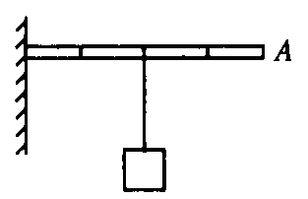
图1
6、在香港国际科技博览会上，有一种依照人的体形定制的椅子，坐在上面比坐沙发还要舒服，这是因为坐在这种椅子上人体与椅子的接触面积_______，从而_______了压强。

7、下列物体各具有什么形式的能量？
（1）高台上放置的压缩弹簧 。
（2）高速升空的火箭 。

8、如图所示，三个装满水的相同的玻璃缸，其中甲图只有水，乙图水中漂浮着一只小鸭子，丙图水中漂浮着一只大鸭子，则三个玻璃缸底部受到水的压强P_{甲}P_{乙}P_{丙}的关系是 。
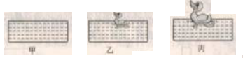
图2
9、据报道，我国已制造出世界上最快的高速列车，速度可达380km／h。这种列车进站速度要比普通列车大一些。为避免候车乘客被“吸”向火车的事故发生，站台上的安全线与列车的距离也要更大些。这是因为列车进站时车体附近气流速度更大、 。

二、单项选择题（每小题3分，11小题，共33分）
10、 下列叙述中哪些是不属于机械运动的例子 ( )
A．地面上滚动的球 B．五四运动 C．空中飞行的小鸟 D．水中游动的鱼

11、 下面几个关于力的说法，正确的是 ( )
A．两个物体不接触就不会发生力的作用
B．发生力的作用时，两物体都要受到力的作用
C．单独一个物体，也能产生力的作用
D．没有施力物体，物体也能受到力的作用

12．下列现象中，物体的运动状态没有改变的是 ( )
A．发动汽车使它从静止变为运动 B．汽车匀速向右转弯
C．石块在空中越落越快 D．降落伞从空中匀速下降

13、某同学静止站在磅秤上，在下列几对力中，哪一对是平衡力( )
A.人的重力与磅秤对人的支持力 B.人对磅秤的压力与磅秤对人的支持力
C.磅秤的重力与磅秤对人的支持力 D.人的重力与人对磅秤的压力

14、 使用弹簧秤时，下面几种说法中错误的是 （ ）
A．弹簧秤必须竖直放置，不得倾斜
B．使用前必须检查指针是否指在零点上
C．使用中，弹簧、指针、挂钩不能与外壳摩擦
D．使用时，必须注意所测的力不能超过弹簧秤的测量范围

15、坐在车内的乘客发觉，原来静止在水平桌面上的小球突然向车头方向运动，这说明（ ）
A.车速越来越大 B.车速越来越小 C.车速不变 D.与车速的变化无关

16．下列属于有害摩擦的是 ( )
A．雪地里汽车轮上的防滑链与地面间的摩擦 B．火车启动时,车轮与钢轨间的摩擦
C．自行车运动时,车轴与滚珠间的摩擦 D．自行车刹车时,闸皮与车轮间的摩擦

17、 下列工具或仪器中属于省力杠杆的是 ( )

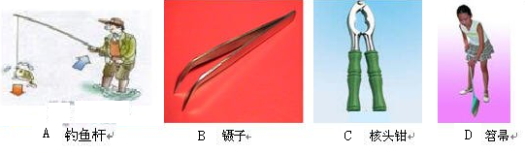
图3
18、首先测定大气压值的实验是 （ ）
A.托里拆利实验 B.马德堡半球实验 C.奥斯特实验 D.牛顿第一定律实验

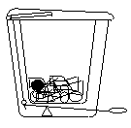
19、室内垃圾桶，平时桶盖关闭不使垃圾散发异味，使用时，用脚踩踏板，桶盖开启。根据室内垃圾桶结构，图4可以确定（ ）
A.桶中有两个杠杆在起作用，一个省力杠杆，一个费力杠杆
B.桶中只有一个杠杆在起作用，且为省力杠杆
C.桶中只有一个杠杆在起作用，且为费力杠杆
D.桶中有两个杠杆在起作用，且都是费力杠杆
图4

20、如图5所示，把一只玻璃杯的杯口朝下，竖直按入水中，在杯子按入水中的过程中则( )
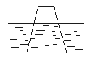
A.杯内充满水
B.水不能进入杯内
C.水进入杯中，杯中空气压强越来越小
D.水进入杯中，杯中空气压强越来越大
图5
把答案填入表格中
题号 | 10 | 11 | 12 | 13 | 14 | 15 | 16
答案
题号 | 17 | 18 | 19 | 20
答案

三、作图题（5分）
21、图6中的物体分别处于上浮、悬浮和下沉状态，请画出物体在不同状态下的受力示意图。
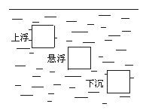
图6
四、实验与探究题（ 18分）
22、某同学用一只弹簧秤做研究弹簧的伸长与拉力关系的实验，具体记录数据如下表：
拉力/N | 1 | 2 | 3 | 4 | 5 | 6 | 7 | 8 | 9 | 10 | 11
弹簧长  度/cm | 6.0 | 7.0 | 8.0 | 9.0 | 10.0 | 11.0 | 12.0 | 13.10 | 14.30 | 15.60 | 16.20
（1）根据实验数据，该弹簧的原长是 cm。
(2)根据实验数据，能做一个测量范围是 N的弹簧秤，理由是 。
(3)当悬挂某物体时，弹簧长度为10．5 cm，问该物体对弹簧的拉力是 N。
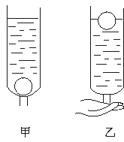
23、一位物理实验小组的同学利用一只可乐瓶与一只乒乓球做“研究浮力产生原因”的实验，如图7所示，将一只塑料可乐瓶剪去底部，把一只乒乓球放在瓶内，

密 封 线
图7
从上面倒入水，观察到有少量水从乒乓球与瓶颈缝隙中流出
（图9甲），但乒乓球并不上浮，这是因为_________________________。
若用手堵住瓶口（图9乙），可观察到乒乓球浮起，这是因为
______________________________________。

24、 图8所示的实验是研究浸没在水中的石块所受浮力跟它排开水的重力的关系。

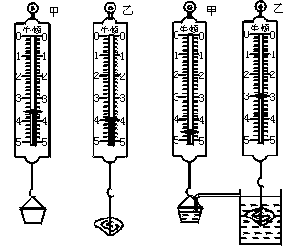
图8
（1）对比乙弹簧测力计两次的示数可知石块受浮力大小是 N；
（2）对比甲弹簧测力计两次的示数可知石块排开的水重是 _____ N；
（3）实验得到的结论是石块所受浮力的大小等于 ______________________________。

五、计算题（10分）
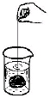
25、 如图9所示，将一块重为3N，体积为100cm³的石块，用细线系着浸没在装有水的圆柱形容器中，容器中水的深度由10cm上升到12cm. （容器的重力和容器壁的厚度忽略不计，取g＝10N/kg）. 求：
（1）石块所受浮力；
（2）容器中水的重力；
（3）细线松动，石块沉到容器底静止后，容器对水平地面的压强。
图9

八年级物理试题参考答案
一、填空题（34分）
1、地球、天舟一号 2、 拉；二力平衡；摩擦 3、 支持力、摩擦力
4、1×10⁵ ， 0 5、4；竖直向上 6、增大，减小
7、(1) 弹性势能和重力势能 (2) 动能和重力势能
8、p_{甲}=p_{乙}=p_{丙} 9、压强更小
二、单项选择题（33分）
10-15：BBDAAB; 16-20：CCAAD
三、作图（5分）
21、作图要求，上浮F>G；悬浮F=G；下沉F<G
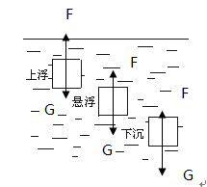
四、实验题（18分）
22 (1) 5 (2) 7 ,在7N的拉力范围内，弹簧发生弹性形变。(3) 5．5
23、乒乓球不受浮力,只受水的压力；
乒乓球受到浮力的作用，浮力大于乒乓球的重力
24、1 ；1 ；排开的水所受的重力；

- 计算题（10分）
25、解：
